Раздел 6 Минеральное питание растений

Тема 2 Передвижение, распределение и усвоение минеральных веществ растениями

- Ближний и дальний транспорт ионов в растениях
- Накопление, перераспределение и реутилизация минеральных элементов в разных частях растений
- Усвоение минеральных веществ

  - Ближний и дальний транспорт ионов в растениях
В зависимости от уровня организации процесса различают три типа транспорта веществ в растении: внутриклеточный, ближний (внутри органа) и дальний (между органами).
Внутриклеточный транспорт. Передвижение веществ внутри одной клетки осуществляется в результате совместного действия циклозиса (круговое движение цитоплазмы) и направленной поперек этого движения диффузии, чем может достигаться почти полное перемешивание веществ в гиалоплазме. У высших растений движение цитоплазмы происходит при участии сократительных белков актомиозинового типа. Скорость движения цитоплазмы 0,2-0,6 мм/мин. Во внутриклеточном транспорте веществ принимают участие также каналы эндоплазматического ретикулума и везикулы Гольджи.
Ближний транспорт. Это передвижение ионов, метаболитов и воды между клетками и тканями внутри органа. Ближний транспорт включает радиальный транспорт веществ в корнях и стеблях, передвижение веществ в мезофилле листьев на небольшие расстояния, измеряемые миллиметрами. Осуществляется он через клетки неспециализированных для транспорта веществ тканей по апопласту - совокупности межклетников и межфибриллярных полостей клеточных стенок, симпласту - совокупности протопластов клеток, соединенных плазмодесмами и вакуому - дискретной системе вакуолей клеток.
Дальний транспорт. Это передвижение веществ между органами растения. Осуществляется по специализированной проводящей системе, включающей сосуды и трахеиды ксилемы (восходящий ток) и ситовидные трубки флоэмы (нисходящий ток).
Радиальное перемещение ионов в корне. Путем обменных процессов и диффузии ионы поступают в клеточные стенки ризодермиса, а затем через коровую паренхиму направляются к проводящим пучкам. Вплоть до внутреннего слоя коры эндодермы возможно перемещение ионов по апопласту за счет диффузии и обменной адсорбции. Транспирационный ток воды ускоряет этот процесс. Поглощение ионов клетками коры может происходить на всем пути их движения по апопласту, что увеличивает фактическую поверхность соприкосновения корня с внешним раствором.
Однако в обычных условиях существования, при сравнительно низких концентрациях ионов в наружной среде, их первичное поглощение осуществляется главным образом ризодермисом. Основным местом входа ионов в симпласт являются корневые волоски. Одним из косвенных доказательств этого служит высокая насыщенность плазмодесмами базальной стенки трихобласта на его границе с корой. Ризодермис с корневыми волосками функционирует как нагнетательный насос. Именно здесь происходит загрузка ионами корневого симпласта, а далее вплоть до сосудов они проходят весь путь по плазмодесмам внутри симпластической фазы без преодоления мембранных барьеров.
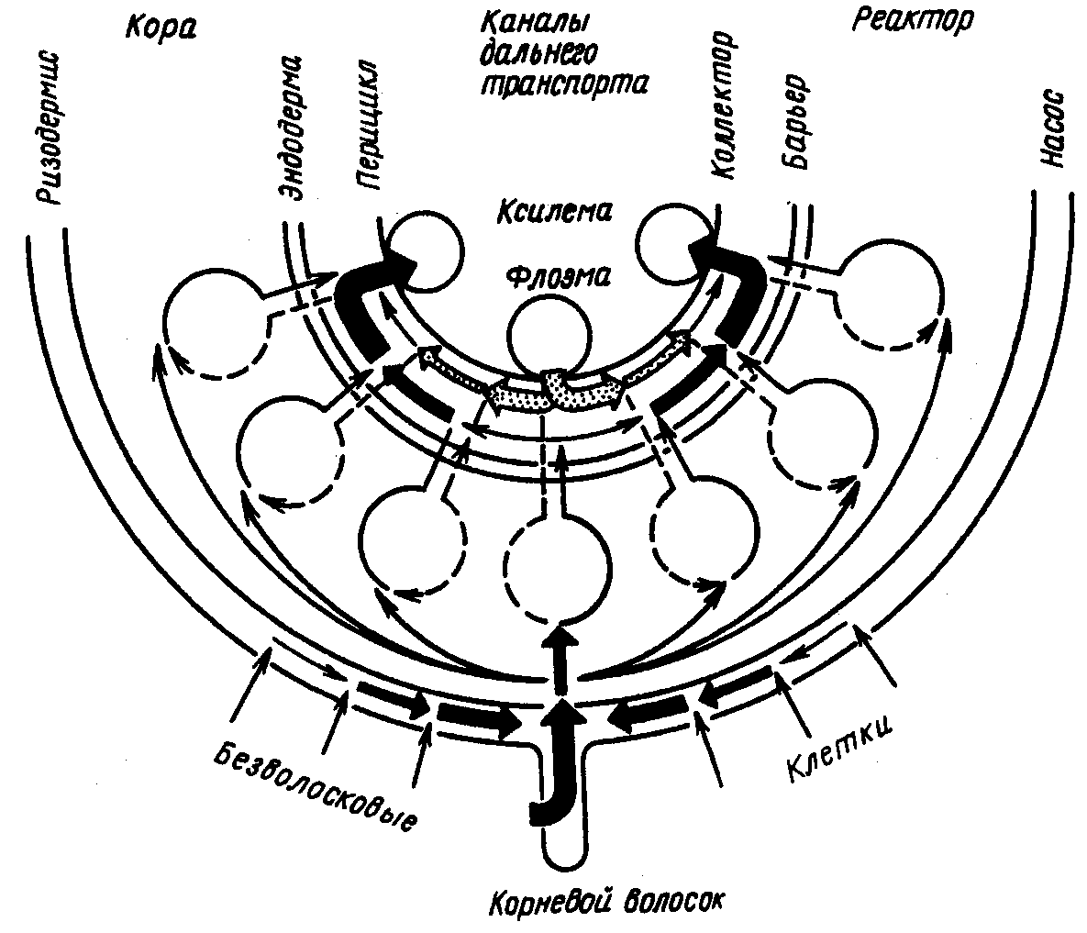
Симпластический транспорт веществ сопровождается их метаболизацией, т.е. включением в процессы обмена веществ. Поэтому кору называют метаболическим реактором корня. Здесь минеральные формы азота, фосфора и серы включаются в органические соединения и к сосудам уже направляются продукты их первичной ассимиляции. Кора выполняет также функцию транспортного буфера, регулирующего ионный поток по радиусу корня. При высоком уровне питания избыток ионов изымается из симпластического потока путем сбрасывания их в вакуоли и к сосудам подается необходимое количество питательных веществ.
При дефицитном питании ионные потоки на тонопласте смещаются в сторону симпласта и недостаток ионов смягчается запасами вакуоли. При отсутствии ионов в среде, например, при помещении корней в воду в условиях эксперимента наблюдается «тканевый плач» с достаточно высокой концентрацией ионов в пасоке в основном за счет содержимого вакуолей коры, которые составляют до 80 % общего вакуолярного объема корня.
Буферная роль корня наглядно проявляется в существенном изменении содержания азота, фосфора, калия и других питательных элементов в корне и относительном постоянстве их содержания в побеге при изменении условий питания. Так, при изменении обеспеченности фосфором в 4 раза (выращивание на 1/2 и двух дозах питательной смеси) его содержание в корнях увеличивалось в 3 раза, а в листьях практически не изменялось.
Это надо иметь в виду при листовой диагностике. Более объективную информацию по обеспеченности сельскохозяйственных культур элементами минерального питания дает не содержание элементов в листьях, а соотношение их содержания в листьях и корнях, называемое коэффициентом распределения.
Особое значение в радиальном транспорте ионов имеет самый внутренний слой клеток коры - эндодерма. Пояски Каспари прерывают апопластический транспорт веществ между косой и центральным цилиндром. Весь поток переходит на симпластический путь, чем обеспечивается метаболический контроль поступления веществ. Кроме того, эндодерма препятствует утечке ксилемного сока из центрального цилиндра. Следующая ткань - перицикл работает как кольцевой коллектор, направляя вещества кратчайшим путем из системы симпласта к сосудам ксилемы.
Механизмы преодоления первой мембраны симпласта и его последней мембраны различны. Если загрузка симпласта в ризодермисе происходит активно с участием Н-помпы, то его разгрузка (около сосудов) происходит, вероятно, пассивно. Имеются экспериментальные данные, позволяющие считать, что функционирование Н-помпы в мембранах околососудистых клеток обеспечивает не выделение К в сосуды, а, наоборот, его обратное поглощение из сосудов клетками паренхимы центрального цилиндра, что обусловливает рециркуляцию ионов и стабилизацию ионного состава ксилемного сока.
Восходящий ток ионов осуществляется преимущественно по сосудам ксилемы, которые лишены живого содержимого и являются составной частью апопласта растения. Механизм ксилемного транспорта - массовый ток растворенных веществ вместе с водой, движимый транспирацией и корневым давлением. Но и на этом этапе транспорта веществ, так же как и в корне, осуществляется его активная регуляция.
Применение радиоактивных изотопов фосфора и калия позволило обнаружить, что, хотя они и движутся вместе с восходящим транспирационным током, тем не менее в большем количестве они поступают не в более энергично транспирирующие, а в растущие части растения - в точки роста, только развертывающиеся листочки, в формирующиеся плоды. Движение ионов по сосудам ксилемы происходит при их непрерывном взаимодействии со стенками самих сосудов. В клеточных стенках ксилемы имеются многочисленные участки с фиксированными отрицательными зарядами, способные избирательно связывать катионы и таким образом тормозить их транспорт по ксилеме.
Ионный поток в ксилеме активно регулируется также прилегающими живыми клетками. Если какого-то элемента в ксилемном соке слишком много, он извлекается из сосудов. Они же могут служить и источником недостающих элементов питания, Предавая их по мере необходимости в ксилемный сок. Таким образом, стебель представляет вторую после корня буферную емкость, обеспечивающую равномерность поступления веществ и ионный гомеостаз растительного организма. Благодаря этому в растении при продвижении растущих корней через почвенные слои, в разной мере обеспеченные питательными веществами нет перебоев в снабжении ими надземных органов.
Использование метода меченых атомов (³²Р, ⁴²K.) позволило выявить участие в восходящем токе веществ элементов коры. Ее вклад варьирует в зависимости от обеспеченности растении минеральными веществами и водой. Такое дублирование повышает надежность транспортной системы. Пространственная сближенность ксилемы с сосудами флоэмы структурно обеспечивает интенсивный диффузионный обмен между ними уже в стебле. Здесь значительная часть калия вовлекается в обратный базинетальный транспорт, не достигая листьев. Такая рециркуляция калия как осмотически активного вещества может существенно повышать количество воды, транспортируемой по ксилеме.
Состав ксилемного сока. Ксилемный сок представляет собой раствор, в основном состоящий из неорганических веществ. Однако в пасоке, вытекающей из ксилемы пенька при удалении верхней части стебля, обнаружены также различные азотистые соединения (аминокислоты, амиды, алкалоиды и др.), органические кислоты, фосфорорганические эфиры, соединения, содержащие серу, некоторое количество сахаров и многоатомных спиртов, а также фитогормоны. В ксилемном соке могут содержаться и более сложные вещества, попадающие сюда из вакуолей и цитоплазмы трахеальных элементов, заканчивающих свое развитие.

Сравнительный состав (в ммоль/л) флоэмного и ксилемного сока у однолетнего люпина
Вещества | Ксилема | Флоэма
Сахароза | - | 450 - 470
Аминокислоты, в мг/мл | 0,7 - 2,6 | 13 - 15
Калий | 2,4 - 4,6 | 39,0 - 46,0
Натрий | 2,2 - 2,6 | 4,4 - 5,2
Кальций | 0,4 - 1,8 | 0,5 - 1,6
Магний | 0,3 - 1,1 | 3,5 - 5,8
Нитраты | Следы | 0,003
рН | 5,9 | 8,0

Органические компоненты ксилемного сока меняются в зависимости от вида растения и от природы ионов, присутствующих в наружном растворе. Если поместить корни в солевой раствор, из которого катионы поглощаются легче, чем анионы, то количество поглощенных катионов превысит количество анионов. Растение компенсирует эту несбалансированность синтезом органических анионов, обычно карбоновых кислот: сукцината, малата, цитрата и др. В условиях, обеспечивающих высокую нитратредуктазную активность корней, важным компонентом ксилемного сока могут быть аминокислоты глутамат, аспартат, лизин и др.
Ксилемный сок по составу резко отличается от вакуолярного. Например, содержание иона К⁺ в вакуолях эпикотиля гороха достигает 55 - 78 ммоль/л, а в ксилемном соке - лишь 2-4 ммоль/л.
Поглощение ионов клетками листьев. На долю проводящей системы приходится около 1/4 объема ткани листа. Суммарная длина разветвлений проводящих пучков в 1 см² листовой пластинки достигает 1 м. Такая насыщенность тканей листа проводящей системой обеспечивает ее тесный контакт с клетками мезофилла и разгрузку ксилемы в листе. Вода и растворенные в ней вещества через поры сосудов ксилемы попадают как в клеточные стенки (апопласт), так и в цитоплазму клеток мезофилла. Но диффузия ионов по свободному пространству листа затруднена из-за крайне сложной его формы. Поэтому большая часть ионов поступает внутрь клеток мезофилла при участии Н⁺ помпы.
Непрерывная доставка ионов в клетки мезофилла обеспечивает растущий лист неорганическими солями и азотистыми соединениями, необходимыми для новообразования веществ и поддержания осмотического потенциала растительных тканей. В зрелом листе, достигшем конечных размеров, поступление веществ с транспирационным током превосходит потребности в них и есть опасность значительного повышения осмотического давления. В тканях листьев используются три способа устранения избытка ионов: образование труднорастворимых осадков солей (карбонатов кальция в клеточных стенках, оксалата кальция в вакуолях, фосфата кальция в митохондриях); отток ионов из листа через флоэму; накопление и выделение солей солевыми желёзками и волосками.
Большинству культур, произрастающих на незасоленных почвах, свойственны два первых процесса.
Отток ионов из листьев. Почти все элементы, за исключением кальция и бора, могут оттекать из листьев, достигших зрелости и начинающих стареть. Среди катионов во флоэмных экссудатах доминирующее место принадлежит калию, на долю которого может приходиться около 60 % суммы катионов. Из всех двухвалентных ионов в заметном количестве перемещается по флоэме только магний; возможно, что для этого он включается в состав комплексных соединений. Железо, марганец, цинк и молибден также перемещаются по флоэме, но их концентрация не превышает средний уровень содержания в других клетках.
Среди анионов в ситовидных элементах флоэмы преобладает фосфат. Часть фосфора находится в виде неорганического фосфата, другая связана в органических соединениях (гексозофосфатах, нуклеотидах, нуклеиновых кислотах). Из других анионов в ситовидных элементах всегда обнаруживается Сl⁻, концентрация которого во многом зависит от общего уровня хлоридов в почве и в самом растении. Нитраты и сульфаты при определенных условиях (высокая обеспеченность источниками питания, замедление фотовосстановительных реакций) также транспортируются с нисходящим током. Однако более типичным является отток из листа азота и серы в составе органических соединений.
В ситовидные элементы флоэмы ионы могут поступать как путем транспорта их из клеток мезофилла, так и не выходя за пределы листовой жилки, при участии переходных (передаточных) клеток, в стенках которых образуются многочисленные выросты цитоплазмы. Такие лабиринты, значительно увеличивающие контактную поверхность, могут быть поляризованы. Например, у переходных клеток ксилемы (тип А) выросты цитоплазмы есть лишь в стенке, примыкающей к сосуду, что облегчает перенос ионов из ксилемного сока в симпласт ксилемной паренхимы. В переходных клетках, расположенных в жилке между сосудами ксилемы и флоэмы (тип В), выросты имеются на границе с обеими транспортными системами, что обеспечивает эффективный обмен ионами между ними. Нисходящий ток минеральных веществ по флоэме менее значителен по своим масштабам, чем восходящий транспорт по ксилеме. В совокупности они обеспечивают круговорот, способствующий перераспределению элементов в растении.
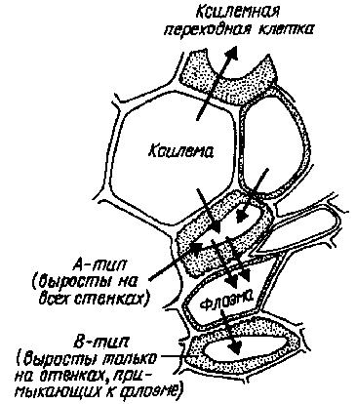

  - Накопление, перераспределение и реутилизация минеральных элементов в разных частях растений
Распределение минеральных элементов в растении и их потребление. Содержание основных макро- и микроэлементов в листьях и других частях растений, в том числе древесных, зависит от вида, возраста растения и условий местопроизрастания.
Так, в лесостепной зоне высокое содержание азота обнаружено в листьях липы, дуба и осины, а более низкое - у сосны, вяза и ясеня. Фосфором наиболее богаты листья ясеня и клена остролистного, калием ясеня и липы, серой - вяза и клена, магнием - ясеня и вяза, кальцием - ясеня, вяза и клена остролистного. Из микроэлементов марганца более всего содержалось у клена, ясеня и липы, а железа - у липы и ольхи черной.
В корневых системах наибольшее количество минеральных элементов отмечено в сосущих корневых окончаниях, а наименьшее - в проводящих корнях большого диаметра.
Изучая распределение N, Р, К и Са в различных частях деревьев ели, Н.И. Казимиров с сотрудниками установили, что наиболее богата элементами минерального питания хвоя, на втором месте оказались ветви, затем корни, а самое низкое содержание - в стволе. На более богатых по плодородию почвах (ельник кисличный) содержание минеральных элементов в различных частях дерева выше, чем на менее богатых (ельник черничный) и в особенности на бедных (ельник лишайниково-каменистый),
Меньше всего зольных элементов и азота содержится в древесине ствола. Так, в древесине лиственных древесных пород содержание азота колеблется от 0, 1 до 0,3 %, фосфора - от 0,002 до 0,04 %, калия от 0,03 до 0,09 %, магния - от 0,01 до 0,5 % в расчете на сухую массу, что на целый порядок ниже, чем в листьях.
Специфично потребление элементов почвенного питания различными древесными растениями. В высокопродуктивных лесах лесостепной зоны хвойные породы потребляют значительно меньше элементов минерального питания, чем лиственные. Например, одно дерево дуба черешчатого в возрасте 93 лет поглощало из почвы ежегодно кальция 169 г, азота - 102 и калия - 41 г против соответственно сосны в том же возрасте -16,5, 23,3 и 8,3 г. Как лиственные, так и хвойные древесные растения больше потребляют азота и кальция, чем других питательных элементов.
У дуба потребление элементов минерального питания усиливается с возрастом постепенно, у липы резко возрастает после 40 лет жизни, у осины - после 30 лет. Сосна увеличивает поглощение и потребление минеральных элементов до 45 лет, береза - до 25 лет, а затем скорость этого процесса снижается.
По ходу вегетации также наблюдаются некоторые особенности в потреблении питательных веществ из почвы. Так, например, ель и пихта больше потребляют питательных веществ в первую половину, а сосна и лиственница - во вторую половину вегетации.
Перераспределение и реутилизация веществ в растении. Направление движения минеральных веществ в растении во многом определяется интенсивностью их использования и потребностями того или иного органа. Растения характеризуются большой экономичностью в потреблении питательных веществ. Это выражается в их способности к реутилизации, т.е. повторному использованию основных элементов минерального питания.
Широкие возможности для изучения перераспределения ионов в растении открыло использование радиоактивных индикаторов - меченых атомов. В 50-60-е годы в ряде зарубежных исследований установлено, что ³²Р перемещается из зрелых в молодые листья, которые дифференцировались уже после того, как поступление ³²Р в корни прекращалось. Такая же картина наблюдалась у растений, получавших ³⁵SO₄, хотя отношение оттока к притоку в зрелые листья было меньше, вероятно, из-за медленного обновления серосодержащих белков. В опытах с ячменем установлено, что в растущий третий лист примерно 40 % калия поступает из первого листа.
Дальнейшие исследования показали, что повторному использованию подвергается большинство элементов минерального питания. Наиболее подвижен калий, он может проделывать ежедневно несколько круговоротов через ксилему и флоэму. Это объясняется его свободным состоянием и важной ролью потока калия в регуляции транспортных процессов и биоэлектрических явлений. Хорошо реутилизируются азот и фосфор, которые входят в состав жизненно важных лабильных соединений. По мере старения листьев процессы распада превышают синтез, освобождающиеся азот и фосфор направляются к более молодым частям растения. Однако есть элементы, которые практически не реутилизируются. К ним относятся кальций, бор, очень слабо реутилизируется железо. Это связано с малой лабильностью и плохой растворимостью соединений, в которые входят эти элементы. Магний и сера по степени реутилизации занимают промежуточное положение.
Возможность повторного использования отдельных элементов оказывает влияние на их распределение в растении. Для элементов, подвергающихся реутилизации, характерен базипетальный градиент распределения, т.е. чем выше расположен лист и чем он моложе, тем больше в нем азота, фосфора и калия. Это особенно проявляется при недостатке данного элемента в почве. Для элементов, не подвергающихся повторному использованию (кальций, железо, бор), характерен акропетальный градиент. Чем старше орган, тем больше содержание в нем указанных элементов.
Благодаря реутилизации веществ растущие части растения на более поздних фазах роста получают значительную часть необходимых им элементов. Зерновые культуры наиболее активно поглощают азот, фосфор и калий в первые 1,5 мес роста. К моменту когда зерно достигает примерно 25 % своей окончательной величины, поглощение этих элементов уже на 90 % заканчивается. Дальнейший налив зерна идет за счет мобилизации веществ листьев и стеблей. У многолетних культур перед осенним листопадом большие количества ионов оттекают из листьев в корни, стволы и органы запаса.
Круговорот элементов минерального питания.
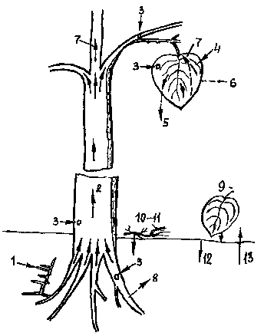
Общая схема круговорота минеральных элементов в древесном организме: 1 – поглощение минеральных элементов из почвы; 2 - передвижение их по ксилеме; 3 - включение в органические вещества корней, ствола, ветвей, листьев, плодов; 4 – поглощение минеральных элементов из пыли, воды дождей; 5 - вымывание элементов минерального питания дождевой водой; 6 – выделение элементов в составе фитонцидов и других летучих веществ; 7 - передвижение в ствол из стареющих листьев; 8 - поступление в почву вместе с корневыми выделениями и корнепадом; 9 - возвращение в почву вместе с листопадом; 10-11 - то же вместе с опадом ветвей и сухостоем; 12 - минерализация oпaдa; 13 - денитрификация.

Основная масса элементов минерального питания поступает в растение из почвы и вместе с ксилемным соком растекается по всем жизненно важным его частям. В организме дерева они принимают активное участие в метаболизме, включаясь в состав органических веществ, проникают в вакуоли и т.д. часть минеральных элементов, в особенности азот. Фосфор, калий, магний и некоторые другие, перерабатываются из стареющих листьев в молодые и здесь реутилизируются. Наконец, некоторое количество азота и зольных элементов возвращается в почву с корневыми выделениями.

  - Усвоение минеральных веществ
Растения для своего развития нуждаются в значительных количествах азота. Формы азота в окружающей растение среде чрезвычайно разнообразны: в атмосфере - молекулярный азот и пары аммиака, в почве - неорганические (нитраты, нитриты, аммоний, аммиак) и органические (аминокислоты, амиды, полипептиды и др.) соединения азота.
Наиболее полно вопрос об использовании растениями нитратного и аммиачного азота разработан академиком Д.Н. Прянишниковым (1955) и его сотрудниками. Ими была установлена равноценность этих источников азота и изучены условия эффективного использования его высшими растениями.
Одним из важнейших факторов, определяющих поглощение растениями неорганических форм азота, является реакция питательной среды. В слабокислой среде, при рН 5, лучше поглощаются нитраты. Наоборот, в нейтральной среде, при рН 7, преимущество имеет аммоний. Для усвоения аммония большое значение имеет и наличие в среде достаточного количества ионов кальция.
Физиологическая особенность процессов усвоения заключается в том, что аммоний сразу после поглощения метаболизируется в корнях, превращаясь в азот аминокислот и амидов. Концентрация аммония в тканях и пасоке обычно очень низкая. Поэтому аммонийная форма азота эффективна только при условии высокой фотосинтетической активности или достаточного количества запасных углеводов. При недостатке органических кислот аммиак не успевает связываться и может быть токсичным для растения.
Судьба поглощенного растениями нитрата может быть различной. Поступившие нитраты либо запасаются в вакуолях клеток корня, либо подаются с пасокой в надземную систему. Включаться в органические соединения они могут как в корнях, так и в листьях. Причем метаболизация нитратов начинается с их восстановления до аммония.
На поглощение растениями нитратов и аммония существенно влияет температура среды. Причем реакция самых разных растений на температурные воздействия оказывается очень сходной: при пониженной температуре относительно или даже абсолютно больше поглощается аммония, чем нитрата, увеличивается метаболическая нагрузка корней по ассимиляции азота. Наиболее неустойчивым к низкой температуре этапом азотного обмена является загрузка ксилемы азотистыми соединениями, особенно нитратами. Замедление оттока приводит к снижению их поглощения.
Таким образом, предпочтительность использования растениями разных форм минерального азота зависит от ряда условий (рН и ионного состава среды, наличия достаточного пула органических кислот, способных связывать аммиак, температуры и др.). Все эти факторы необходимо учитывать при разработке мероприятий по повышению эффективности применения азотных удобрений.
Редукция нитрата. Поскольку в органические соединения включается только аммонийный азот, ионы нитрата, поглощенные растением, должны восстанавливаться в клетках до аммиака. Установлено, что процесс редукции нитрата в растениях осуществляется в два этапа:
1. Восстановление нитрата до нитрита (NO₃⁻ до NO₂⁻), сопряженное с переносом двух электронов и катализируемое ферментом нитратредуктазой.
2. Восстановление нитрита до аммиака (NO₂⁻ до NH₄⁺), сопряженное с переносом шести электронов и катализируемое ферментом нитритредуктазой.
Суммарно процесс может быть изображен следующим образом:
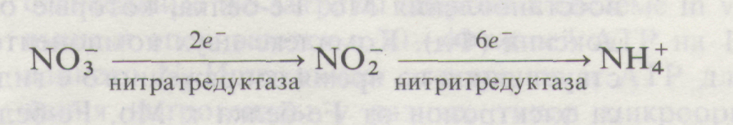
Нитратредуктаза представляет собой гем- и молибденсодержащий флавопротеин, участвующий в переносе электрона от НАД Н к NO₃⁻. Восстановление нитратов до нитритов происходит в цитозоле клеток корня и листа. Не исключается возможность локализации нитратредуктазы на плазмалемме и на мембранах органелл, граничащих с растворимой фазой клетки. Но эти ассоциации фермента с мембранами удерживаются слабыми связями и легко разрушаются при выделении органелл.
Вторая стадия восстановления минерального азота осуществляется при участии фермента нитритредуктазы. Это относительно низкомолекулярный белок, включающий около 600 аминокислотных остатков, который содержит железопорфириновую простетическую группу и железо в виде кластера 4Fe4S. В листьях нитритредуктаза локализована в хлоропластах и в качестве донора электронов использует восстановленный в световой фазе фотосинтеза ферридоксин (Фд). В корнях NO₂⁻ восстанавливается в пропластидах с использованием НАДФ-Н, образующегося в пентозофосфатном пути дыхания.
Восстановление нитратов у растений может осуществляться и в листьях, и в корнях, однако относительная доля участия этих органов в редукции нитратов у растений разных видов сильно варьирует. По этому признаку растения подразделяют на три основные группы:
- Растения, практически полностью восстанавливающие нитраты в корнях и транспортирующие азот к листьям в органической форме. К этой группе относятся многие древесные растения, а также некоторые представители сем. Ericaceae и Vacciniaceae (черника, клюква), многие виды Rhododendron.
- Растения, практически не проявляющие нитратредуктазной активности в корнях и ассимилирующие нитраты в листьях. Это дурнишник (Xanthium), некоторые виды Borago. К этой группе примыкают хлопчатник и представители сем. Chenopodiaceae (свекла, марь), у которых основное количество поглощенного нитрата восстанавливается в листьях.
- Растения, способные поддерживать активность нитратредуктазы и в листьях, и в корнях.
Ассимиляция нитратов в листьях на свету тесно связана с процессом фотосинтеза. Реакции фотосинтеза используются как источник АТР для синтеза нитрат- и нитритредуктазы и транспорта нитратов, а также как источник восстановителей (для функционирования этих ферментов) и субстрата (органических кислот) для связывания конечного продукта восстановления - аммиака.
Ассимиляция аммиака. Аммоний, поступив в корни растения, здесь же довольно быстро с помощью реакций аминирования (присоединения к органическим кислотам) используется на синтез ряда аминокислот, основных «кирпичиков» для синтеза белков. Так, из пировиноградной кислоты образуется аланин, из щавелевоуксусной и фумаровой - аспарагиновая кислота, из α- кетоглутаровой - глутаминовая кислота. В этих реакциях особенно наглядно проявляется тесная связь между минеральным питанием растений и дыханием, промежуточными продуктами которого являются названные органические кислоты. При обильном поступлении иона аммония в корнях происходит процесс амидирования аспарагиновой и глутаминовой аминокислот с образованием соответственно аспарагина и глутамина.
основной путь первичной ассимиляции аммония, включающий две последовательные сопряженные реакции, катализируемые ферментами глутаминсинтетазой (ГС) и глутаматсинтетазой (ГТС).
NH₃ _{+ АТФ}
Глутамат Глутамин
^{ГС}

^{+НАДФ*Н}
^{ГТС}
Глутамат α-кетоглутарат

Механизм реакции включает перенос амидной группы глутамина на α-кетоглутарат в присутствии восстановителя, в результате чего происходит образование двух молекул глутамата. Глутаминсинтетаза (ГС) катализирует реакцию, в которой глутамат функционирует как акцептор NН₃ для образования глутамина. Для этой реакции требуется АТФ. Причем ГС обладает гораздо большим сродством к NН₃, чем глутаматдегидрогеназа (ГДГ). В настоящее время ГС - ГТС-путь считается главным в ассимиляции аммиака, образующегося в хлоропласте в результате восстановления нитратов. ГДГ имеет преимущества в темноте и в условиях аммонийного питания растений. Функционируют обе системы как в листьях, так и в корнях.
Более простым способом связывания аммиака является образование аммонийных солей органических кислот. У растений с кислым клеточным соком (щавель, бегония, осоки, хвощи) содержание аммонийного азота в десятки раз превосходит содержание амидного азота.
Аммиак в растениях обезвреживается и при образовании мочевины. Исходным продуктом для синтеза мочевины служит аминокислота орнитин, которая, присоединяя аммиак и углекислоту, превращается в цитруллин. Цитруллин присоединяет еще одну молекулу аммиака и образует аргинин. Аргинин под действием фермента аргиназы с участием воды расщепляется на орнитин и мочевину.
Мочевина неядовита для растений, хорошо усваивается, использование ее азота для всевозможных синтетических процессов происходит очень легко, так как в растительных тканях имеется фермент уреаза, катализирующий расщепление мочевины.
Усвоение фосфора и серы. В растительных тканях фосфор присутствует в органической форме и в виде ортофосфорной кислоты и ее солей. Он входит в состав белков (фосфопротеинов), нуклеиновых кислот, фосфолипидов, фосфорных эфиров сахаров, нуклеотидов, принимающих участие в энергетическом обмене (АТР, NAD+ и др.), витаминов и многих других соединений.
Основной запасной формой фосфора у растений является фитин - кальций-магниевая соль инозитфосфорной кислоты (инозитолгексафосфата):
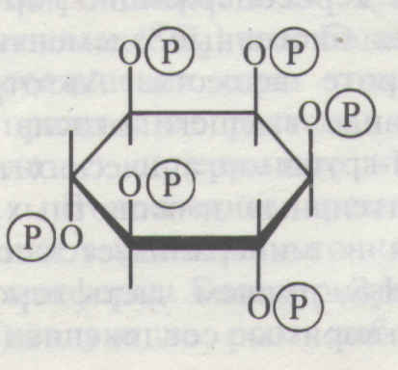
Значительные количества фитина (0,5 - 2% на сухую массу) накапливаются в семенах, составляя до 50% от общего фосфора в них. Радиальное передвижение фосфора в зоне поглощения корня до ксилемы происходит по симпласту, причем его концентрация в клетках корня в десятки - сотни раз превышает концентрацию фосфата в почвенном растворе. Транспорт по ксилеме осуществляется в основном или полностью в форме неорганического фосфата; в этом виде он достигает листьев и зон роста. Фосфор, как и азот, легко перераспределяется между органами. Из клеток листьев он поступает в ситовидные трубки и по флоэме транспортируется в другие части растения, особенно в конусы нарастания и в развивающиеся плоды. Аналогичный отток фосфора происходит и из стареющих листьев.
Сера, как и все биогенные элементы, участвует в биологическом круговороте веществ. Автотрофные растения поглощают серу в виде высшего окисла SО₄²⁻, восстанавливая его до уровня SH-групп органических веществ. В корнях или в листьях сульфаты очень быстро восстанавливаются до сульфидов по схеме:
SO₄²⁻ → SO₃²⁻ → S²⁻
Процесс восстановления сопровождается изменением валентности атома серы. Химизм процесса во всех деталях у растений изучен еще недостаточно. Более подробно известно о первом этапе, восстановлении сульфата в сульфиты. Сульфат с помощью молекул АТФ активируется с образованием аденозин-5фосфосульфата (АФС) и пирофосфорной кислоты. После этого АФС восстанавливается до сульфита и аденозинмонофосфата.
С помощью метода меченых атомов удалось показать, что минеральная сера уже через несколько минут может входить в состав аминокислот цистеина и метионина. При распаде белков сера снова окисляется до сульфатов и в таком виде передвигается к местам, где возникает острая потребность в сере.
Синтетическая деятельность корня. Корни являются органами:
- поглощения воды и минеральных элементов;
- синтеза сложных соединений.
В ряде научных работ (Д.А. Сабинин, А.А. Шмук, А.Л. Курсанов, К. Мотес и др.) показано, что в корневых системах растений синтезируется да 16 аминокислот, белки, нуклеиновые кислоты и их производные, предшественники пластидных элементов, ряд витаминов и физиологически активных веществ, каучук и др.
В пасоке бобовых растений весь поглощенный корнями азот находится в органической форме. В трахеидном соке таких древних по происхождению растений, как наши хвойные деревья, в частности сосны, обнаружена 6 аминакислот: аланин, аспарагиновая, треонин, глицин, валин, серин. При этом следует отметить, что неблагоприятные условия, например корневая аноксия, снижают синтез в корнях сосны ряда указанных аминокислот.
В корнях растений синтезируется и ряд весьма специфических веществ. Так, в корневых системах растений табака синтезируется алкалоид никотин азотсодержащее гетероциклическое соединение. Образовавшись в корнях, как и большинство алкалоидов, никотин вместе с восходящим током передвигается в надземную часть и накапливается в листьях. Здесь содержание его достигает 1 – 10% массы сухого вещества.
Корни растений являются местам синтеза фитогормонов, в частности цитокининов, без которых невозможен рост стебля. Энергично растущие ветки, если их срезать и поместить в питательный раствор, сразу же прекращают рост, который не возобновляется да тех пор, пока не появятся придаточные корни.
При старении листьев часть органических веществ, в том числе белков, распадается, а продукты распада направляются в стебли и корни. Образующийся при этом аммиак обезвреживается, включаясь в состав амидов и новых аминакислот.
К сказанному необходимо добавить, что корням свойственна и функция выделения веществ.
Основным корневым выделением является углекислота, образующаяся в процессе дыхания корней. Реагируя с водой, СО₂ дает очень слабую угольную кислоту, которая, однако, способна подкислять среду и тем самым переводить часть недоступных минеральных веществ почвы в доступные для растений формы. Осуществляя многочисленные синтезы и превращения веществ, корни растений способны не только их накапливать, но и частично выделять в почву. Наряду с углекислотой могут выделяться и некоторые органические кислоты, особенно яблочная, лиманная, винная, отдельные аминокислоты и некоторые другие соединения. Выделяется и небольшая часть минеральных элементов, в частности калия, кальция и фосфора. Общее количество корневых выделений мажет достигать 5 % всей массы синтезированных в растении веществ. Корневые системы древесных растений способны выделять да нескольких десятков различных веществ, что нельзя не учитывать при выяснении взаимного влияния древесных растений друг на друга в лесу и на микроорганизмы почвы.
Как видим, деятельность корневых систем у растений является очень многосторонней. Поэтому на улучшение работы корней направлены, по существу, почти все приемы агротехники в сельском хозяйстве, многие – в лесном. Сюда относятся и правильная обработка почвы, постоянное ее рыхление, обеспечивающее аэрацию корневых систем, и сохранение в почве влаги, и орошение, и применение удобрений для оптимизации водного и минерального питания растений, и дренаж избыточно увлажненной почвы с целью улучшения снабжения корней свободным кислородом и т.д.

